虚拟机软件有VMware workstation和virtual box，我们用第一种

下载VMware workstation 12.5

<https://download3.vmware.com/software/wkst/file/VMware-workstation-full-12.5.7-5813279.exe>

回车到浏览器就可以下载，用迅雷看是不是快一点

注册密匙：

VMware Workstation v12 for Windows

5A02H-AU243-TZJ49-GTC7K-3C61N

VF5XA-FNDDJ-085GZ-4NXZ9-N20E6

UC5MR-8NE16-H81WY-R7QGV-QG2D8

ZG1WH-ATY96-H80QP-X7PEX-Y30V4

AA3E0-0VDE1-0893Z-KGZ59-QGAVF

看看能不能用。

Linux系统有centos，Redhat，Ubuntu，debain等等，这里咱用centos。

Centos现在用的比较多，是rehat Linux的免费分支。

下载centos：

阿里云镜像

<https://mirrors.aliyun.com/centos/6.8/isos/x86_64/CentOS-6.8-x86_64-bin-DVD1.iso>

安装VMware workstations，打开软件，界面如下：

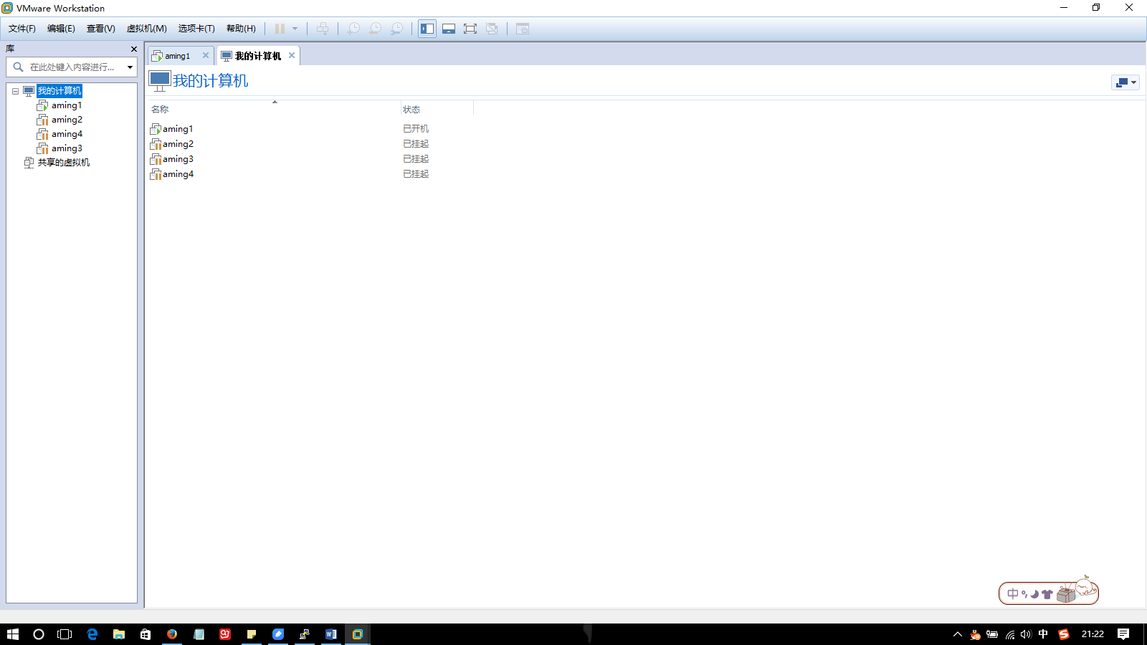

点击左上角“文件”，新建虚拟机：

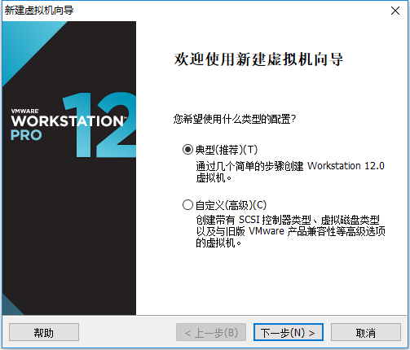

直接下一步

选择“稍后安装操作系统”下一步

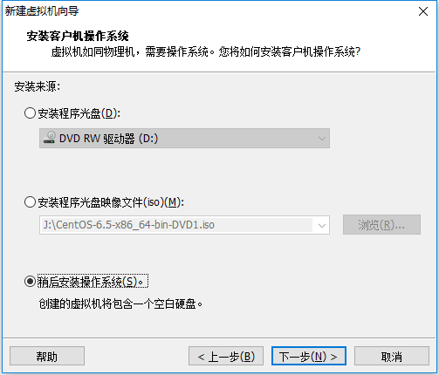

接着设置客户机操作系统

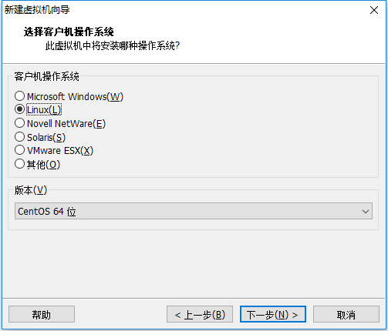

下一步，编辑虚拟机名称和路径，下一步

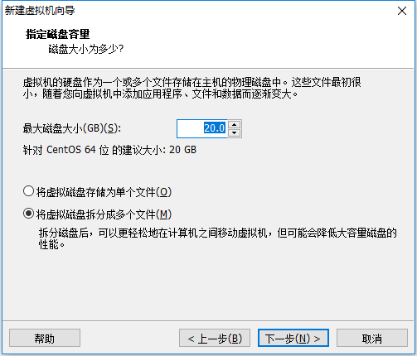

磁盘大小自己看着设定，如果以后要安装的软件很多可以调大些。下一步

点击自定义硬件，移除打印机和声卡，内存最小1G，处理器最小1个

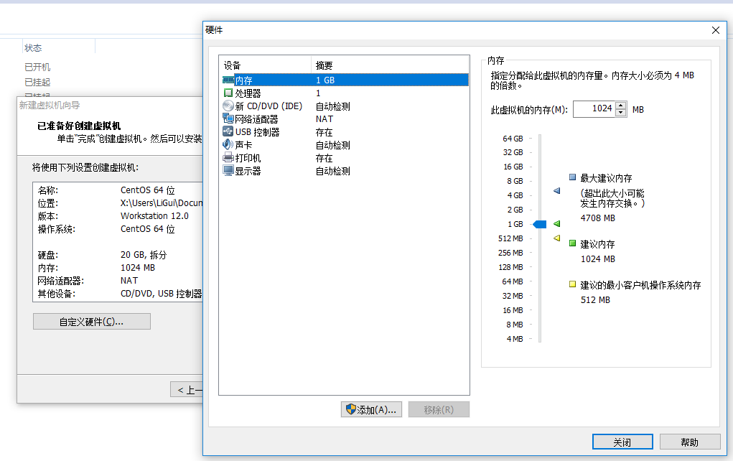

显示器调整为800x600，网络适配器调整为桥接模式——复制物理网络。

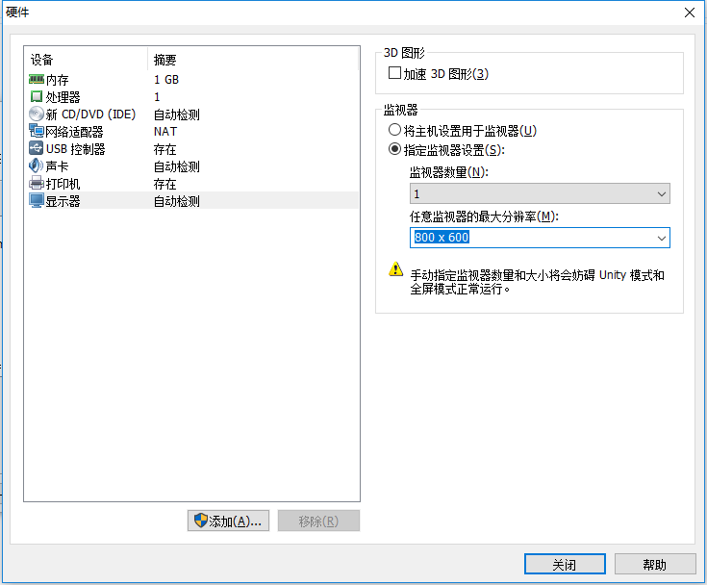

接着设置CD/DVD (IDE)

使用之前下载的centos镜像文件，之后点击关闭，再点击完成就创建了空的虚拟机，接下来开始安装系统。

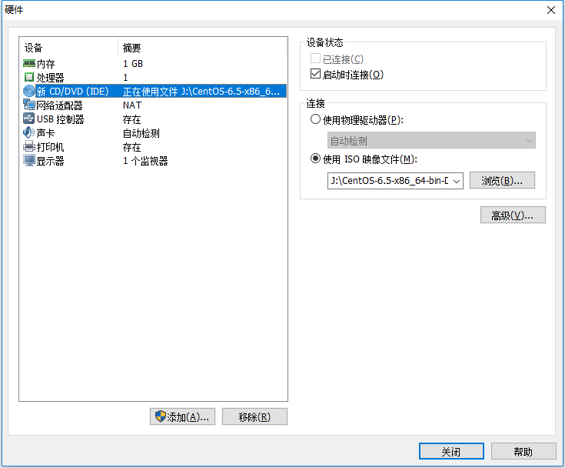

**安装步骤**

第一步开启虚拟机

选择第二项install with basic video dirver.

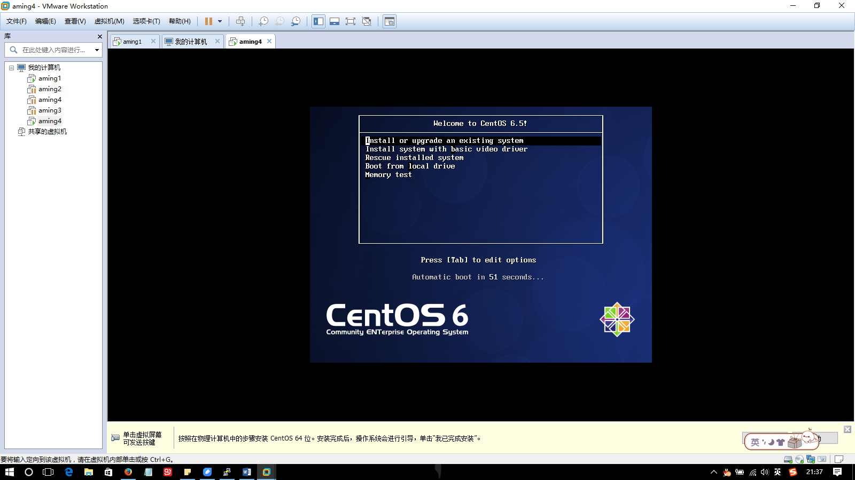

接下来选择跳过skip

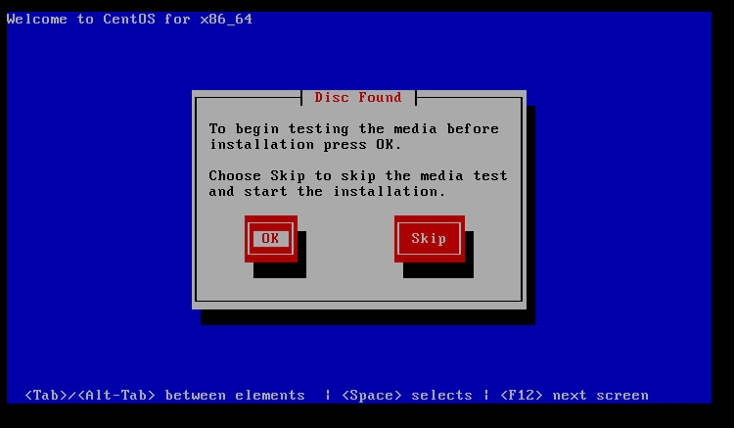

点击next，然后选择语言English或者中文，继续next。选择键盘，默认U.S.English即可

点击下一步

选择第一项，next，再选择discard any data。设置hostname主机名，随便什么都可以，系统进去了可以改。点击next设置时区，默认即可，然后设置系统密码，用户不需要设置，默认为root超级管理员。

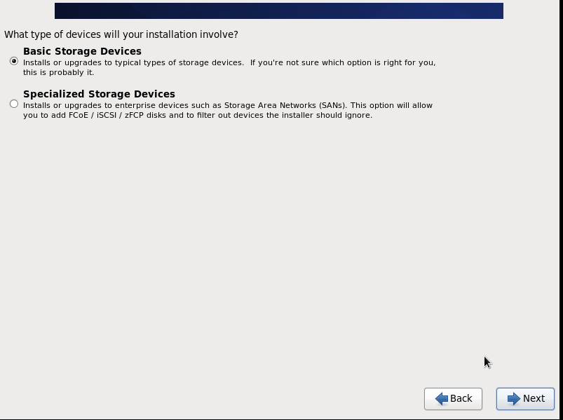

点击下一步，选择最下面的自定义布局，然后next

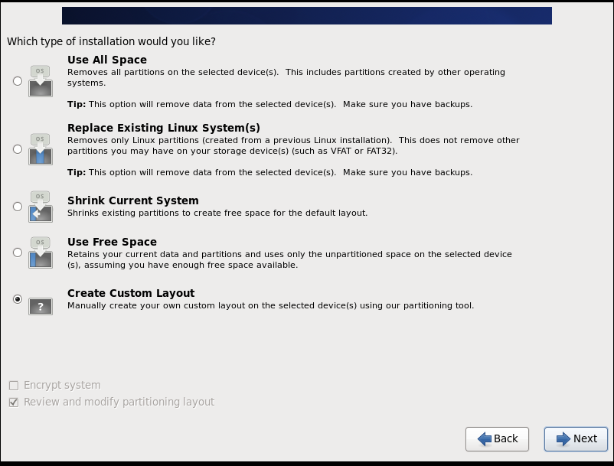

接下来创建磁盘分区，（每次都是创建第一项标准分区）：

**点击create创建boot分区，点击create，mount point选择/boot，size调整为100M或者200M都可以，其他默认，点击create第一个启动分区就好了。**

**继续创建swap交换分区，直接在file system type选择swap，size为2048M，其他默认，点击create。**

**继续创建主分区，mount point选择/，size选择fill to maximum allowable size，其他默认，点击create，分区创建完毕**

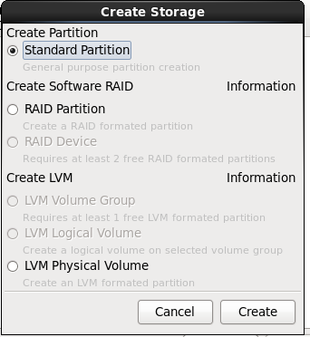

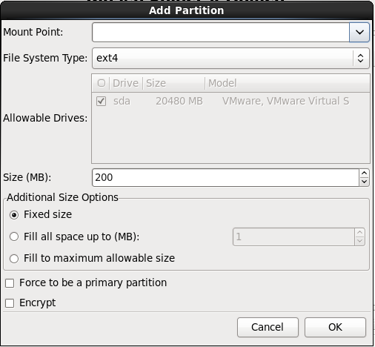

点击next，选择格式化format，在选择将修改写入磁盘write change to disk。 接下来默认，点击next，选择最小化安装和自定义now，其他默认，点击next

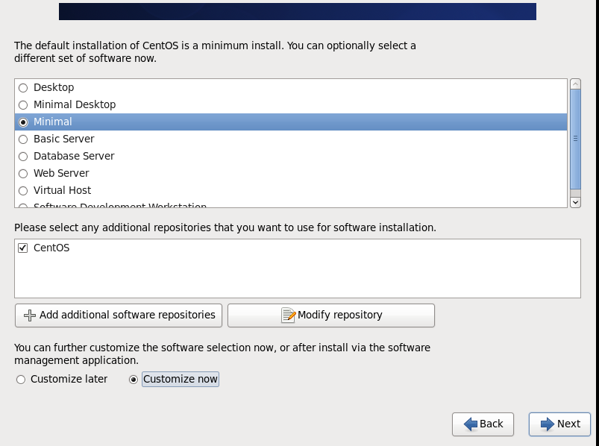

再选择下图中development开发中的两项，点击next（**注意：图中的Eclipse选择有误，应该选Development tools和Additional Development**）

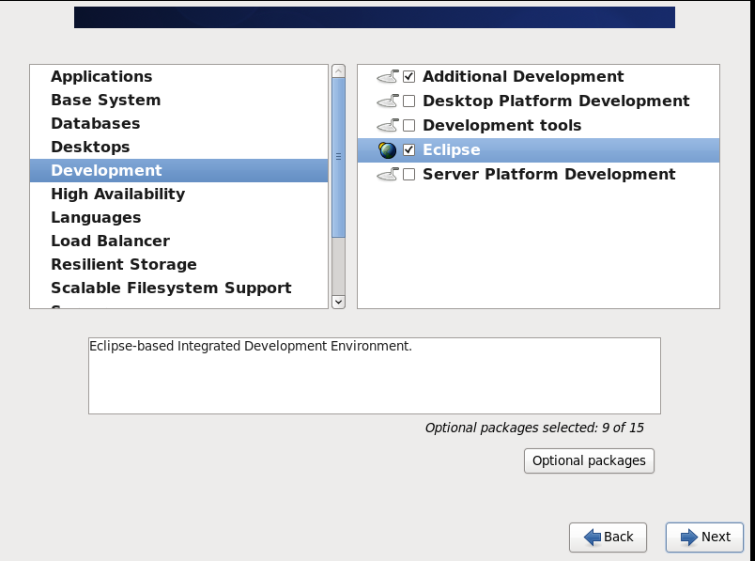

开始了安装进程

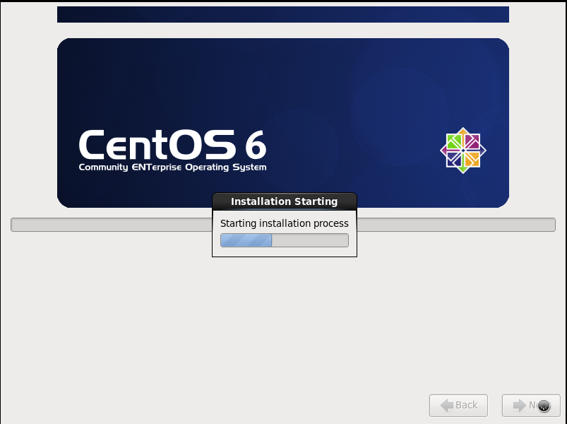

读条完毕之后点击右下角“重新引导系统”即可，**（安装完毕）接下来就是系统的启动过程**